 | 大直高中106學年度第1學期 第四次教學研究會會議記錄與成果
學 科 |  | □高中__________科  █國中 數 學 領域 | 地 點 | K2
日 期 |  | 106年 9 月 27 日 | 時 間 | 13:00-16:00
主 席 |  | 唐鎮傑 | 紀 錄 | 鄭光閔
與會人員：周希明、何靉、鄭光閔、蔡易融、蕭夙吟、唐鎮傑、紀紅如、高瑋駿
會議記錄
- 高瑋駿老師說課。
- 公開觀課。
- 議課：
  - 有效建立班級常規，給予學生鼓勵，讓學生勇敢表現自己。
  - 魔術引發學習動機很好，活動融入學習策略之指導，若可透過投影讓學生觀看會更好。
  - 口語清昕，音量適中。
  - 時間分配節奏可再緊湊一些。

活動照片
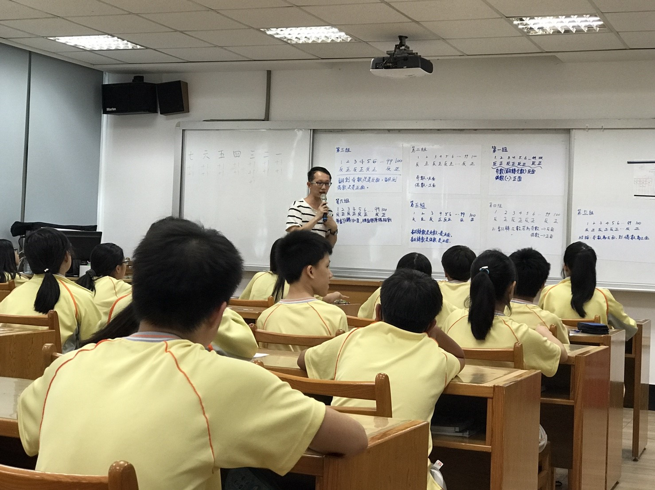
說明一、公開觀課現場
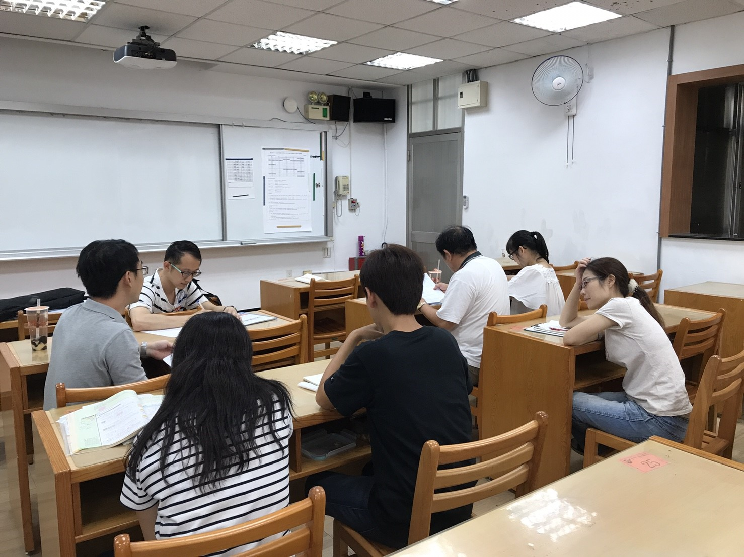
說明二、議課討論過程

